La Cámara de Comercio Franco Ecuatoriana presenta el seminario virtual sobre energía renovable

Organizado por la Cámara de Comercio e Industrias Franco-Ecuatoriana (CCIFEC), con el respaldo de la Embajada de Francia en Ecuador y la multinacional francesa NeoEn - productora independiente de energía renovable y una de las más dinámicas del mundo en materia de energía sostenible a gran escala, el próximo martes 22 de junio, de 9h00 a 13h00, se llevará a cabo el seminario virtual:
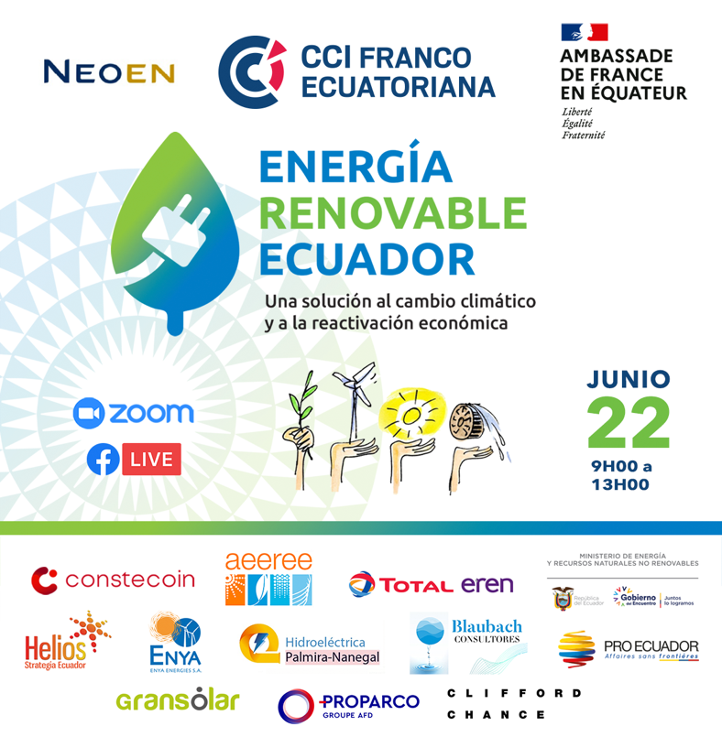
En medio de una de las crisis más profundas y generalizadas a nivel mundial, y que localmente alcanza proporciones aún más alarmantes, la posibilidad de oportunidades de desarrollo nacional en el sector de energía renovable, podría ser la clave para la reactivación económica del país; por ello, para el Ecuador es fundamental aprovechar las ventajas que le otorgan su particular situación geográfica, riqueza hídrica y exposición solar, elementos indispensables para el fomento de tecnologías que faciliten la producción de energía limpia.
Con el objetivo de canalizar y potencializar estas ventajas, el seminario organizado por la CCIFEC, propone un foro de conferencias donde se plantearán reflexiones y propuestas para el desarrollo de proyectos de energía renovable en Ecuador.
El evento contará con la experticia de varios profesionales de los sectores público y privado, tanto ecuatoriano como francés, quienes se darán cita para tratar temas fundamentales como: iniciativas privadas en los distintos modelos de energía renovable; presentación de modelos de tecnología e inversión francesa al servicio del país; financiamiento para proyectos de energía renovable; préstamos para pequeños proyectos; pautas para financiamiento de proyectos de gran envergadura; beneficios económicos, sociales y ambientales ligados al aprovechamiento de energías verdes y política de incentivos para las mismas.
Grandes empresas como Constructora Nacional, Enya Energie, Gransolar, Total Eren, Helios strategia Ecuador y Ernst & Young, presentarán casos de éxito en el desarrollo de proyectos de energía renovable. Asimismo, importantes empresas del sector financiero como Produbanco, Proparco, BPI France y Clifford Chance, sustentarán sus ponencias sobre la información relativa al financiamiento de proyectos de distinta magnitud; y, Blaubach Consultores, profundizará sobre los beneficios sociales y ambientales de las inversiones en el área.
Los efectos negativos del cambio climático con evidentes y buscar alternativas de solución particularmente en términos de reducción de la pobreza, industrialización y crecimiento económico y social, nos compete a todos, de ahí que, promover un desarrollo sostenible basado en el propio eje de las economías locales, a través de modelos de energía renovable, representa una prioridad que países como el Ecuador no pueden postergar.

CONTACTO DE PRENSA:
Pamela Villamarín Borja
Teléfono: 0986321441
E-mail: crakstudioec@gmail.com | fabien.dir@ccifec.com
Programa y mayor información: www.camarafrancoecuatoriana-eventos.com

